**物理知识点(学测)**

30、运动的合成与分解：如果物体同时参与了几个运动，那么物体实际发生的运动就是合运动，这几个运动就是分运动。

合运动与分运动的关系：①独立性：一个物体同时参与几个分运动，各分运动独立进行，不受其他分运动的影响。

②同一性：各分运动与合运动是指同一物体参与的分运动和实际发生的运动，不是几个不同物体发生的不同运动。

③等效性：各分运动的规律叠加起来与合运动的规律有完全相同的效果。

合运动与分运动的求法：平行四边形定则、三角形定则(同力的合成与分解)

31、小船过河问题：一艘小船在宽为*d*的河中横渡到对岸，已知水流速度是*v*水，小船在静水中的速度是*v*船，

|  |  |  |  |  |  |  |
| --- | --- | --- | --- | --- | --- | --- |
| 问题 | 过河时间最短 | | 过河位移最短 | | | |
|  | |  | |
| 作图 | 船头的方向  垂直于河岸 |  | 船头与河岸成  ()  向上游航行 |  | 船头与河岸成  ()  向上游航行 |  |

32、平抛运动：以一定的初速度沿水平方向抛出的物体只在重力作用下的运动。

平抛运动是加速度为g的匀加速曲线运动，其运动轨迹是曲线(抛物线)。

水平方向：速度为的匀速直线运动 竖直方向：自由落体运动

|  |  |  |  |  |  |
| --- | --- | --- | --- | --- | --- |
|  | 水平方向 | 竖直方向 | 合运动 | 合运动方向 | 图形 |
| 速度 |  |  |  |  |  |
| 位移 |  |  |  |  |
| 备注 | 运动时间：(仅由下落的高度*h*决定，与初速度无关) | | | |
| 水平位移：(由初速度和下落高度*h*共同决定) | | | |

33、匀速圆周运动：轨迹为圆，速率不变，速度、加速度、合外力大小不变，方向时刻改变。(变速运动、变加速运动)

①线速度：质点通过的弧长跟所用时间的比值；；单位：米/秒 m/s；方向：沿圆的切线方向，时刻改变；

②角速度：质点所在的半径转过的角度跟所用时间的比值；；单位：弧度/秒 rad/s；

③周期：物体做匀速圆周运动一周所用的时间；；单位：秒 s；

④频率：单位时间内完成圆周运动的圈数；；单位：赫兹 Hz；

⑤转速：单位时间内转过的圈数；；单位：转/秒 r/s；(条件是转速n的单位必须为转/秒)

|  |  |  |  |
| --- | --- | --- | --- |
| 三种传动方式：同轴同，同带同。 | | | |
| 方式 | 共轴传动 | 皮带传动(转动方向相同) | 齿轮传动(转动方向相反) |
| 图示 |  |  |  |
| 关系 |  |  |  |

34、向心加速度：；方向：指向圆心，时刻改变；只改变速度方向，不改变速度大小。

35、向心力：；方向：指向圆心，时刻改变；只改变速度方向，不改变速度大小。

只能由物体所受的外力提供，可以由一个力提供，也可以由几个力的合力提供，还可以由一个力的分力提供。(物体不会受到向心力)

36、几种常见的圆周运动的分析

①飞机盘旋、 ②水平转台：

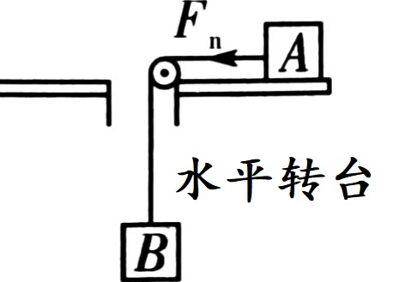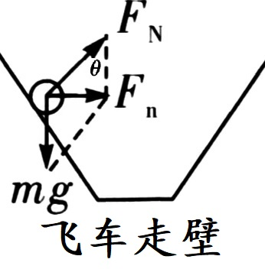

飞车走壁：

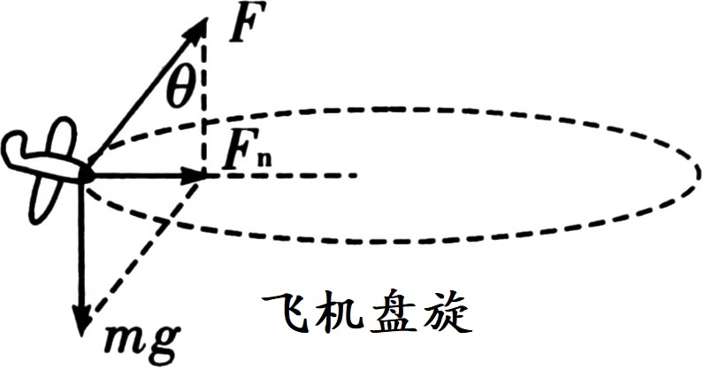

③水平路面转弯： ④圆锥摆： ⑤倾斜路面转弯(火车转弯)：

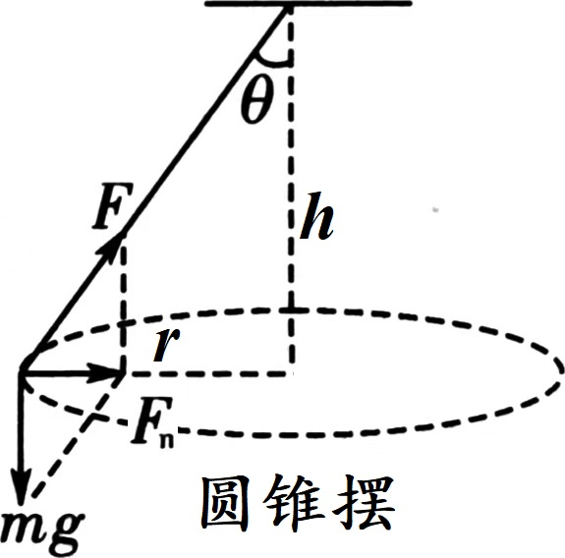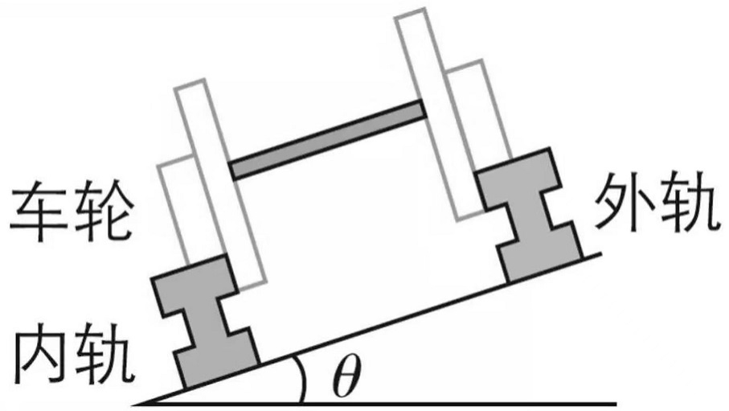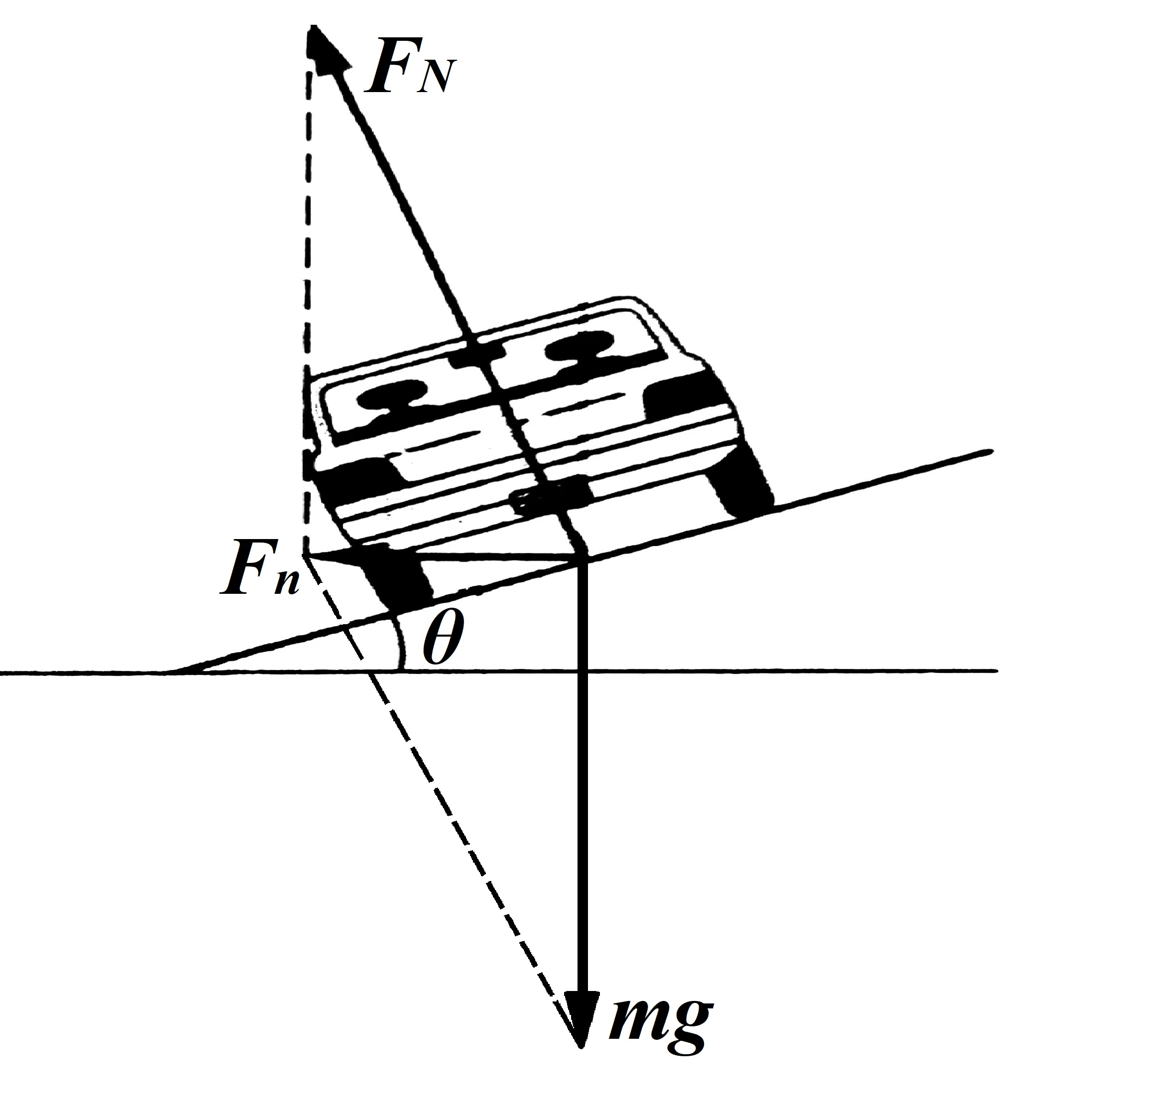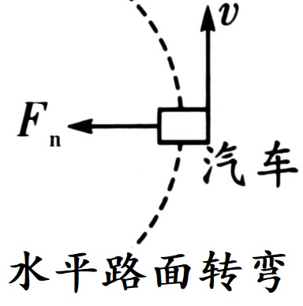

⑥汽车过桥

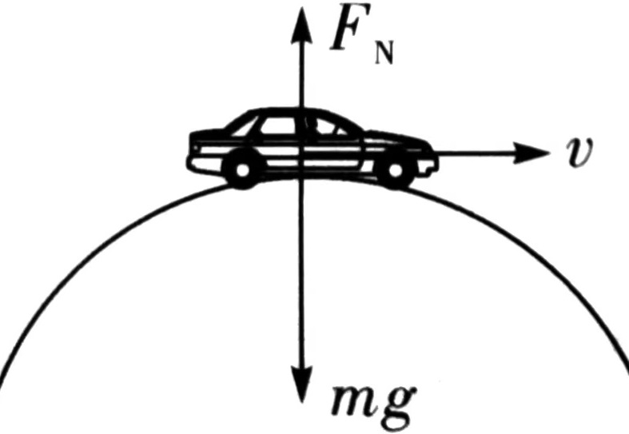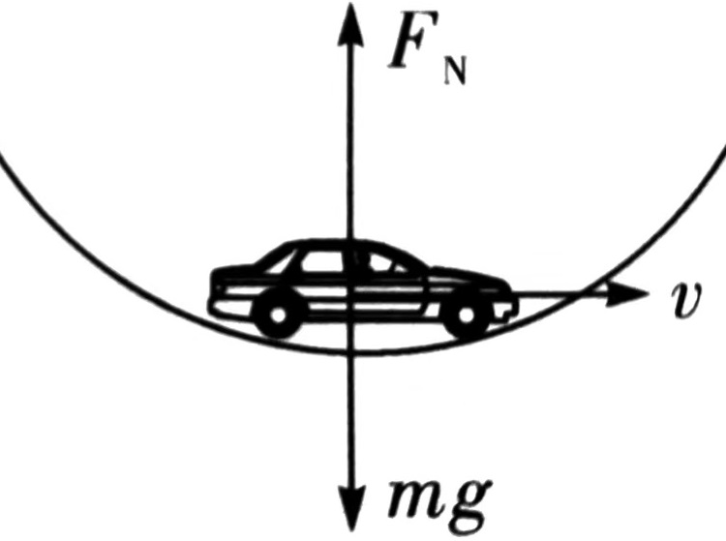

1°拱桥 2°凹桥

 

越小，越大，当时， 越小，越小，当时，

越大，越小，当时， 越大，越大

⑦绳模型： ⑧杆模型：

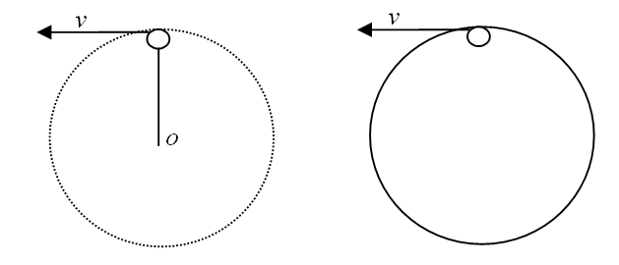

37、行星的运动：开普勒行星运动定律

开普勒第一定律(轨道定律)：所有行星绕太阳运动的轨道都是椭圆，太阳处在椭圆的一个焦点上。

开普勒第二定律(面积定律)：对任意一个行星来说，它与太阳的连线在相等的时间内扫过相等的面积。

近日点速率最大，远日点速率最小。

开普勒第三定律(周期定律)：所有行星的轨道的半长轴的三次方跟它的公转周期的二次方的比值都相等。

(*k*是与行星无关的常量，在圆周运动中半长轴*a*即为半径*r* )

38、万有引力定律：自然界中任意两个物体都相互吸引，引力的方向在它们的连线上，引力的大小与两物体质量的乘积成正比，与它们之间距离的二次方成反比。 

只适用于计算质点间的相互作用，质量分布均匀的球体可视为质点，*r*是两球球心间的距离。

万有引力常量：Nm2/kg2，英国物理学家卡文迪什利用扭秤装置测得。

39、地面上的物体：万有引力提供重力和物体随地球一起做圆周运动所需的向心力

40、人造地球卫星：卫星绕地球做匀速圆周运动时，由地球对它的万有引力提供向心力，轨道圆心必与地心重合。 

向心加速度： 线速度： 角速度： 周期：

轨道半径*r*越大(卫星距地面高度*h*越大)，周期(*T*)越大，线速度(*v*)、角速度(*ω*)、向心加速度(*an*)越小。

地球同步卫星(静止轨道卫星)：定轨道(赤道平面)、定高度(距地面高度*h* = 36000 km ≈ 6*R*(*R*：地球半径))、定周期(*T* = 24 h)

41、宇宙速度：第一宇宙速度(环绕速度)：*v*1 = 7.9 km/s：卫星绕地球做圆周运动的最小发射速度，卫星绕地球做圆周运动的最大环绕速度(运行速度)。第二宇宙速度(脱离速度)：*v*2 = 11.2 km/s：物体挣脱地球引力束缚的最小发射速度。

第三宇宙速度(逃逸速度)：*v*3 = 16.7 km/s：物体挣脱太阳引力束缚的最小发射速度。

发射速度*v*：当*v*1≤*v*＜*v*2时，卫星绕地球运行；当*v*2≤*v*＜*v*3时，卫星绕太阳运行；当*v*≥*v*3时，卫星脱离太阳系在宇宙空间运行；

运行速度*v*：当卫星绕地球做圆周运动时，*v*≤*v*1

42、功：物体受到力的作用，并在力的方向上发生了一段位移，这个力就对物体做了功。用*W*表示，单位：焦耳，符号：J。

(当力*F*与位移*l*同向时，；当力*F*与位移*l*反向时，)

当0°≤*α*＜90°时，力*F*做正功；当*α* = 90°时，力*F*不做功；当90°＜*α*≤180°时，力*F*做负功(物体克服力*F*做功)；

合力做功：…

43、功率：力*F*做的功*W*与完成这些功所用时间*t*的比值(力*F*做功的快慢)。用*P*表示，单位：瓦特、瓦，符号：W。

平均功率：(：平均速度) 瞬时功率：(*v*：瞬时速度)

44、重力势能：物体由于被举高而具有的能。(*h*物体重心到参考平面的高度，在参考平面上方为正，下方为负)

重力是由于地球与物体相互吸引而产生的，所以重力势能是地球与物体所组成的“系统”共有的，而不是物体单独具有的。

重力势能的变化量： 重力势能的变化量与参考平面的选取无关，只与物体竖直高度的变化有关。

重力做功： 重力做功与路径、参考平面的选取无关，只与初末位置的高度差有关。

重力对物体做的功等于物体重力势能的减少量：(重力做正功，重力势能减小；重力做负功，重力势能增大)

45、弹性势能：物体由于发生弹性形变而具有的能。对于同一物体，形变程度越大，弹性势能越大

弹簧的弹性势能的大小与形变量及劲度系数有关，弹簧的形变量越大，劲度系数越大，弹簧的弹性势能越大。

46、动能：物体由于运动而具有的能。

动能定理：力在一个过程中对物体做的功，等于物体在这个过程中动能的变化。

47、机械能：动能和势能统称为机械能，其中势能包括弹性势能和重力势能。

机械能守恒定律：在只有重力或弹力做功(其他力做功代数和为零)的物体系统内，动能与势能可以互相转化，而总的机械能保持不变。

48、电荷：丝绸摩擦过的玻璃棒带正电，毛皮摩擦过的橡胶棒带负电。同种电荷相互排斥，异种电荷相互吸引。

电荷量：电荷的多少，用*Q*或*q*表示，单位：库伦、库，符号：C。

元电荷：C，电子或质子所带的电荷量的大小，电荷量的最小值，所有带电体的电荷量都是*e*的整数倍。

点电荷：当带电体间距离比它们自身长度的大小大得多时，它们的形状和大小对静电力的影响可以忽略，可以看作点电荷。(理想模型)

电荷守恒定律：电荷既不会创生，也不会消灭，它只能从一个物体转移到另一个物体，或者从物体的一部分转移到另一部分；在转移和转化的过程中，电荷的总量保持不变。

三种起电方式：①摩擦起电；②感应起电；③接触起电。

49、库仑定律：真空中两个静止的点电荷之间的相互作用力，与它们的电荷量的乘积成正比，与它们的距离的二次方成正比，作用力的方向在它们的连线上。(同性相斥(斥力)、异性相吸(引力) ) (Nm2/C2)

条件：①真空中(空气环境可近似当作真空)；②点电荷。

50、电场：电荷周围存在的一种看不见、摸不着的特殊物质，它会对放入其中的电荷有力的作用；

电场强度：放入电场中的电荷受到的电场力跟它的电荷量的比值叫做该点的电场强度。 单位：牛/库，符号：N/C

方向：正电荷在该点受到的电场力的方向，与负电荷受到的电场力的方向相反。(矢量)

51、电场线：为了直观形象地描述电场而引入的一些**假想**的曲线性质：①电场线上每一点的切线方向就是该点的电场方向； ②电场线始于正电荷(无穷远处)，止于负电荷(无穷远处)；

③电场线不闭合，不相交，也不是带电粒子的运动轨迹； ④同一电场中，电场线越密(疏)，场强越大(小)。

52、几种常见的电场

|  |  |  |  |  |  |
| --- | --- | --- | --- | --- | --- |
| 类型 | 点电荷形成的电场 | | 两个等量电荷形成的电场 | | 匀强电场 |
| 正电荷 | 负电荷 | 两正(两负则反向) | 一正一负 |
| 图示 |  |  |  |  |  |
| 电场强度 |  | |  |  |  |

53、静电现象：①静电吸附；②静电平衡状态(等势体)；③尖端放电(避雷针)；④静电屏蔽；

静电的危害：放电火花可能引起易燃物的爆炸。人体静电在与金属等导体接触时放电会使人有刺痛感。

静电的防止(及时把静电导走)：空气加湿(面粉厂)、地毯中加入导电金属丝、油罐车后用铁链接地等。

静电的应用：静电除尘、静电喷漆、静电复印、静电植绒、避雷针等。

54、静电力做功：在静电场中移动电荷时，静电力所做的功与电荷的初位置和末位置有关，与电荷经过的路径无关。

匀强电场中静电力所做的功，其中 *θ* 为静电力与电荷位移*L*间的夹角

电势能：电荷在电场中具有的势能，用表示。电荷在某点的电势能，等于把它从这点移动到零势能位置时静电力所做的功。

静电力做功与电势能变化的关系：如果用表示电荷由*A*点运动到*B*点静电力所做的功，和分别表示电荷在*A*点和*B*点的电势能，它们之间的关系为。(静电力做正功，电势能减小；静电力做负功，电势能增大。)

55、电势：电荷在电场中某一点的电势能与它的电荷量之比，叫做电场在这一点的电势。即，单位：伏特，符号：V

电势差(电压)：在电场中，两点之间电势的差值。*A、B*两点电势为、，两点间的电势差，，静电力做功与电势差的关系：或。(选择不同的零势能位置，电势可能改变，但电势差保持不变)

等势面：在电场中电势相同的各点构成的平面叫做等势面。在同一个等势面上移动电荷时，静电力不做功。

等势面与电场线的关系：电场线垂直于等势面，并且由电势高的等势面指向电势低的。

在匀强电场中，或(*d*：匀强电场中两点沿电场方向的距离)

